[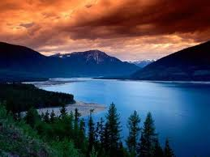](http://images.google.cz/imgres?imgurl=http://www.skvelyden.cz/img/jezero.jpg&imgrefurl=http://www.skvelyden.cz/index.php?cat=17&h=300&w=400&sz=34&hl=cs&start=2&um=1&tbnid=dhIUQxU1mmPsBM:&tbnh=93&tbnw=124&prev=/images?q=+jezero&um=1&hl=cs&lr=&sa=G)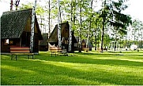



Akce č. 129

**pálení čarodějnic u Máchova jezera ve starých splavech!**

Ve starých Splavech u Máchova jezera jsme byli pálit čarodějnice naposledy před 4 lety a od té doby se tam opět jejich davy hojně rozrostly! Naprostá většina čarodějnic je ulovena a spálena již 30. dubna. Čarodějnice, které uniknou, jsou právě ty nejnebezpečnější. Za těmi se v sobotu vypravíme dokonce na hrad Bezděz. Kromě hledání a pálení čarodějnic a výletu budou v kempu probíhat sportovní klání jako přehazka, fotbal, ringo a další hry. Spíme ve čtyřlůžkových chatkách uprostřed krásného rekreačního střediska Intergast ve Starých Splavech.

**Termín a místo konání akce:** **pátek 3.5. – neděle 5. 5., čarodějnické centrum Staré Splavy u Máchova jezera**

**Sraz:** Pátek v 18.00 na Albertově 6 u Přírodovědecké fakulty UK (dvě zastávky tramvají od Karlova náměstí, zastávka Albertov)

**Návrat:** Neděle kolem 17.00 tamtéž

**Ubytování:** Vytápěné 4 lůžkové chatky, spacák s sebou

**Stravování:** Plná penze po celou dobu.

**S sebou:**  **spacák**, teplé oblečení, dobrou! baterku, pláštěnku, přezůvky, sportovní oblečení a obuv na sport, kartičku zdravotní pojišťovny (nebo kopii)

**Přihlášení na akci:** Závazné přihlášení mohou provést rodiče telefonicky kdykoliv na tel: 777 624 456 (Marian Rybář).

**Cena akce :** 990 Kč